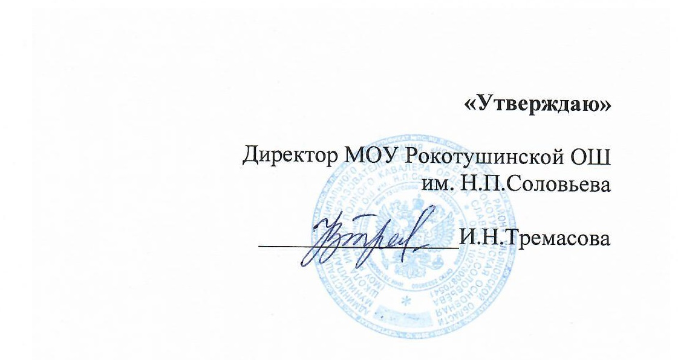
МЕНЮ

на « _2__ » ____Ноября_________ 2023 г
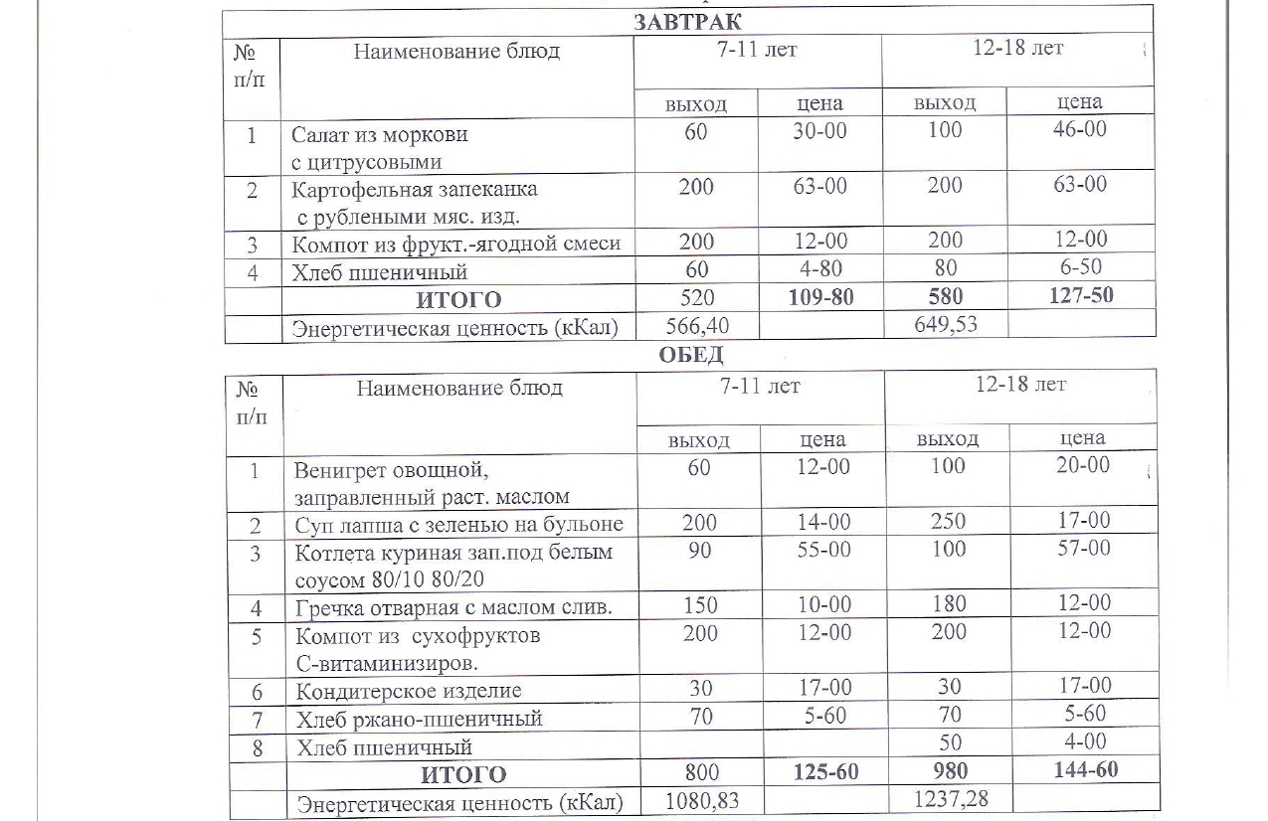

Диспетчер по питанию___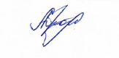___Ю.С. Абрамова

